

Lala ‘Adilah

210511117

R3

1. Ketupat

#Nama   : Lala 'Adilah

#NIM    : 210511117

#Kelas  : R3/TI21C

class KetupatMeta(type):

    def __init__(cls, name, bases, attrs):

        super().__init__(name, bases, attrs)

# Tambahkan method untuk menghitung luas dan volume ketupat

        def luas(cls, D1, D2):

            return 1/2 *D1 * D2

        cls.luas = classmethod(luas)

        def volume(cls, D1, D2, tinggi):

            return 1/2 *D1 * D2 * tinggi

        cls.volume = classmethod(volume)

class Ketupat(metaclass=KetupatMeta):

    pass

t = Ketupat()

# Menghitung luas permukaan ketupat dengan D1=3 dan D2=7

luas_ketupat = Ketupat.luas(3,7)

print("Luas Ketupat:", luas_ketupat)

# Menghitung volume ketupat dengan D1=3, D2=7 dan tinggi=9

volume_ketupat = Ketupat.volume(3, 7, 9)

print("Volume Ketupat:", volume_ketupat)

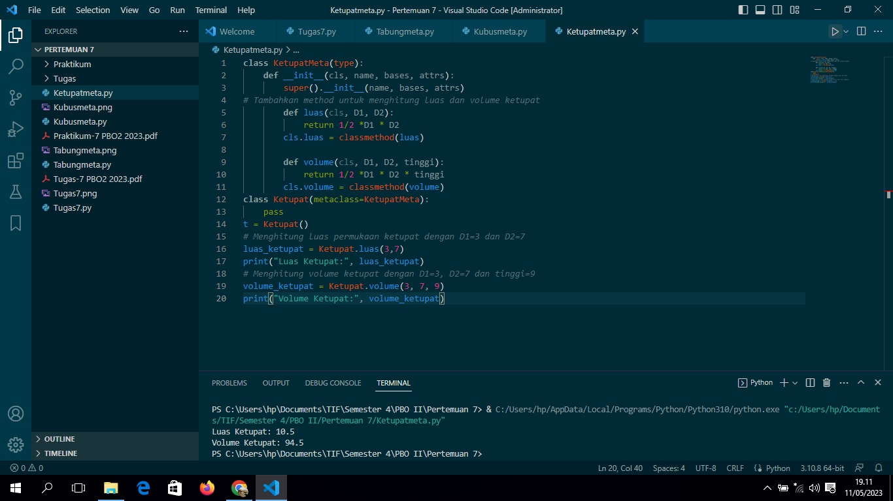

1. Kubus

#Nama   : Lala 'Adilah

#NIM    : 210511117

#Kelas  : R3/TI21C

class KubusMeta(type):

    def __init__(cls, name, bases, attrs):

        super().__init__(name, bases, attrs)

# Tambahkan method untuk menghitung luas dan volume kubus

        def luas(cls, sisi):

            return sisi * sisi

        cls.luas = classmethod(luas)

        def volume(cls, sisi):

            return sisi * sisi * sisi

        cls.volume = classmethod(volume)

class Kubus(metaclass=KubusMeta):

    pass

sk = Kubus()

# Menghitung luas permukaan segitiga dengan sisi=5

luas_kubus = Kubus.luas(5)

print("Luas Kubus:", luas_kubus)

# Menghitung volume segitiga dengan sisi=5

volume_kubus = Kubus.volume(5)

print("Volume Kubus:", volume_kubus)

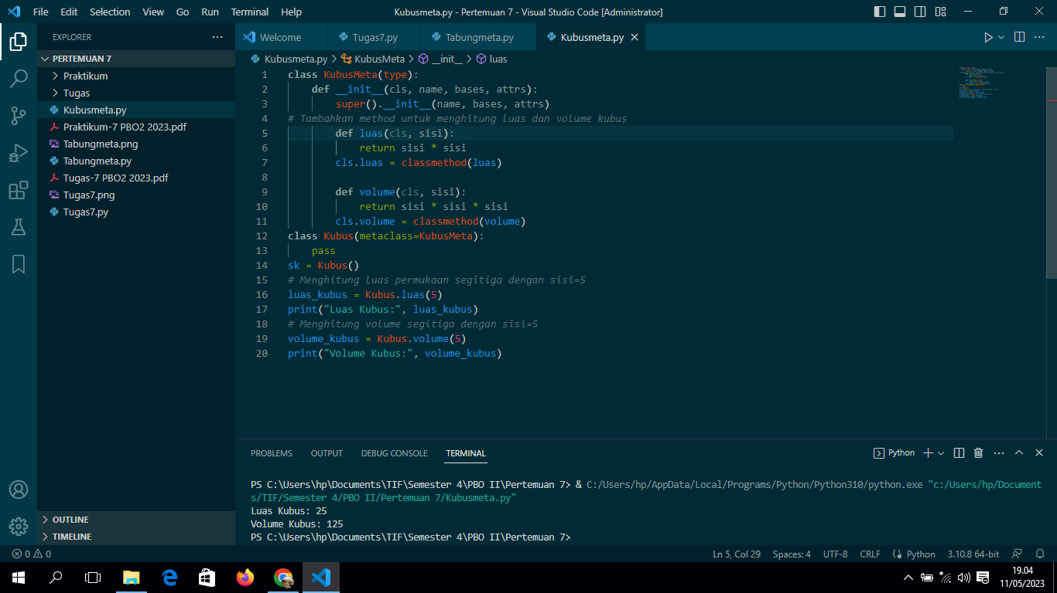

1. Tabung

#Nama   : Lala 'Adilah

#NIM    : 210511117

#Kelas  : R3/TI21C

class TabungMeta(type):

    def __init__(cls, name, bases, attrs):

        super().__init__(name, bases, attrs)

# Tambahkan method untuk menghitung luas dan volume tabung

        def luas(cls, jari):

            return 3.14 *jari * jari

        cls.luas = classmethod(luas)

        def volume(cls, jari, tinggi):

            return 3.14 *jari * jari * tinggi

        cls.volume = classmethod(volume)

class Tabung(metaclass=TabungMeta):

    pass

s = Tabung()

# Menghitung luas permukaan tabung dengan jari=7

luas_tabung = Tabung.luas(7)

print("Luas Tabung:", luas_tabung)

# Menghitung volume tabung dengan jari=7 dan tinggi=12

volume_tabung = Tabung.volume(5, 10)

print("Volume Tabung:", volume_tabung)

